Modulo di richiesta

Professional Bachelor ODEC®

Con la presente richiedo il titolo d’associazione internazionale: Professional Bachelor ODEC®

Può presentare la domanda chi:

- è da almeno un anno socio attivo o studente dell'ODEC*
- ha concluso un ciclo di formazione SSS o ST e una formazione di almeno 3 anni di livello secondario II (tirocinio, maturità, ecc.)
- ha compiuto i 22 anni

* Chi ha bisogno immediatamente di un certificato e non è mai stato membro dell'associazione ODEC, può usufruire della seguente possibilità:
pagamento della quota sociale per l'anno in corso più l'anticipo della quota per i prossimi due anni quale membro attivo.

I possessori del titolo sono elencati alla nostra homepage nel Registro SSS, pertanto i dati personali saranno visibili. www.odec.ch/registro

Per l’utilizzo del titolo è necessario essere membri dell’ODEC ed essere iscritti nel Registro SSS.

Spese forfetarie
Iscrizione nel registro SSS: CHF 60.- (tali spese decadono se la persona è già iscritta)
Creazione dei documenti: CHF 90.- (certificato e supplemento)

L’iscrizione nel registro avviene entro una settimana. La creazione dei documenti richiede circa 6 settimane.

Il certificato e la lettera d’accompagnamento (supplemento) rimangono di proprietà dell’ODEC. Questi documenti devono essere rispediti all’ODEC nei seguenti casi senza eccezione:
- dimissioni o espulsione dall’ODEC
- interdizione dell’utilizzo del titolo da parte dell’ODEC (uso improprio del titolo)

Cognome: |  | Nome:
Indirizzo: |  | NPA / Località:
Attinenza: |  | E-mail:
Tel.: |  | Cell.:
Accetto le suddette condizioni per ottenere il titolo.

Località / Data |  | Firma:

Allegati:
- Copia del diploma di livello terziario (diploma SSS o ST)
- Copia del diploma di livello secondario II (certificato di capacità, maturità ecc.)
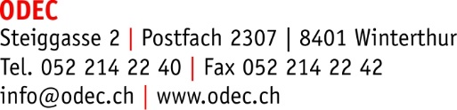
- Foto tessera

